附件1.
原审批与实际建设非机动车停车位对比图
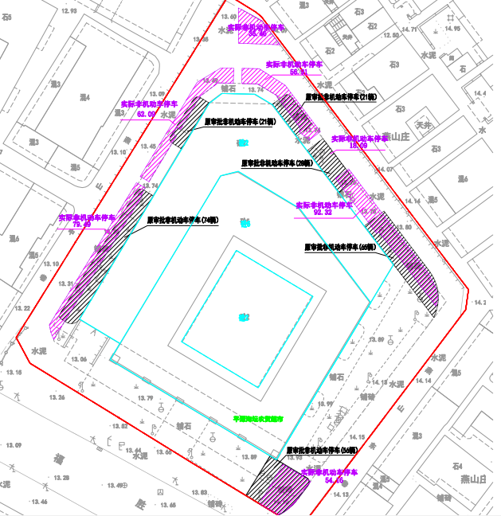

附件2.
原审批与实际建设绿化对比图
